Thời gian/hoạt động |  | Tuần 1 Từ 03/04 đến 08/04 | Tuần 2 Từ 10/04 đến 15/04 | Tuần 3 Từ 17/04 đến 22/04 | Tuần 4 Từ 24/04 đến 29/04 | Mục tiêu thực hiện
Đón trẻ, thể dục sáng |  | * Cô đón trẻ: Quan tâm đến sức khỏe của trẻ, thực hiện đúng các nề nếp lấy, cất đồ dùng đúng nơi quy định. Thông báo với phụ huynh về tình hình học tập, thực hiện nề nếp của trẻ, tuyên truyền mang tranh ảnh cốc, chai lọ, sỏi…  - Khởi động: Cho trẻ đi vòng tròn và tập bài khởi động theo nhạc. Tập TD với nhạc bài “Mùa hè đến”.  - Trọng động:  + Hô hấp: Hít thở đều  + Tay: Sang ngang và gập tay vào vai  + Thân: Cúi gập thân  + Chân : Ngồi khuỵu gối  + Bật: Chụm tách chân  - Hồi tĩnh: Đi lại nhẹ nhàng quanh chỗ tập. Cảm nhận thời tiết buổi sáng.
Trò chuyện |  | - Thông báo trao đổi với phụ huynh để phòng chống dịch bênh chân, tay, miệng, thủy đậu.  - Trò chuyện với trẻ về lễ Hội Đền Hùng: Tổ chức vào ngày 10/3 Âm Lịch ở Việt Trì Phú Thọ, các hoạt động dâng hương , gói bánh chưng, bánh dày, các trò chơi dân gian  - Cho trẻ nghe các bài hát về các nguồn nước (sông, suối, ao, hồ, biển).  - Cho trẻ xem hình ảnh về các nguồn nước, hình ảnh ô nhiễm nước, các HTTN  -Trò chuyện về các trạng thái của nước (Rắn, lỏng, bốc hơi)  - Kể về 1 số hiện tượng tự nhiên như sấm chớp, mưa rào để người khác hiểu  - Trò chuyện về thời tiết mùa hè, trang phục, cách giữ gìn vệ sinh cơ thể trong mùa hè, ăn uống vệ sinh,bảo quản thực phẩm, không ăn thưc phẩm ôi thiu  - Trò chuyện vè 1 số lễ hội, cho trẻ nói về hoạt động nổi bật của các lễ hội: lễ hội  Quán Tình, 30/4, 1/5,..  - Trẻ biết kể tên và nêu 1 vài đặc trưng của danh lam thắng cảnh, di tích lịch sử của quê hương đất nước.  - Trẻ đạt yêu cầu cân nặng, chiều cao theo lứa tuổi (MT20)  - Biết những nơi như: hồ, ao, bể chứa nước, giếng, bụi rậm ... là nguy hiểm và nói được mối nguy hiểm khi đến gần. (MT16)  - Cho trẻ xem băng hình về các nguyên nhân, hậu quả của việc gây ô nhiễm nguồn nước, lũ lụt, bão…GD trẻ biêt bảo vê môi trường (MT92)  - Nhận ra hình ảnh Bác Hồ và một số địa điểm gắn với hoạt động của Bác Hồ (chỗ ở, nơi làm việc...) (MT81)  - Thể hiện tình cảm đối với Bác Hồ qua hát, đọc thơ, cùng cô kể chuyện về Bác Hồ  (MT82) |  |  |  | MT20,  MT16,  MT92,  MT81,  MT82
 | T2 | Hoạt động vận động  - Đi, đập bắt bóng nảy 4- 5 lần liên tiếp  (MT4) | Hoạt động làm quen chữ viết  Làm quen chữ cái s,x (MT69) | Hoạt động vận động  - Bắt và ném bóng với người đối diện khoảng cách 4m TCVĐ: Kéo co | Hoạt động làm quen chữ viết  Tập tô s, x
 | T3 | Hoạt động khám phá  Vòng tuần hoàn của nước. | Hoạt động khám phá  GDNSVMTL:Lựa  chọn quần áo trang phục phù hợp | Hoạt động khám phá  Ngày và đêm | Hoạt động khám phá  Thí nghiệm: Tan và không tan
KẾ HOẠCH GIÁO DỤC THÁNG 4 - LỨA TUỔI MẪU GIÁO LỚN 5-6 TUỔI - LỚP MGL A1
Tên giáo viên: nguyễn Thị Nhung – Vũ Thị Thủy
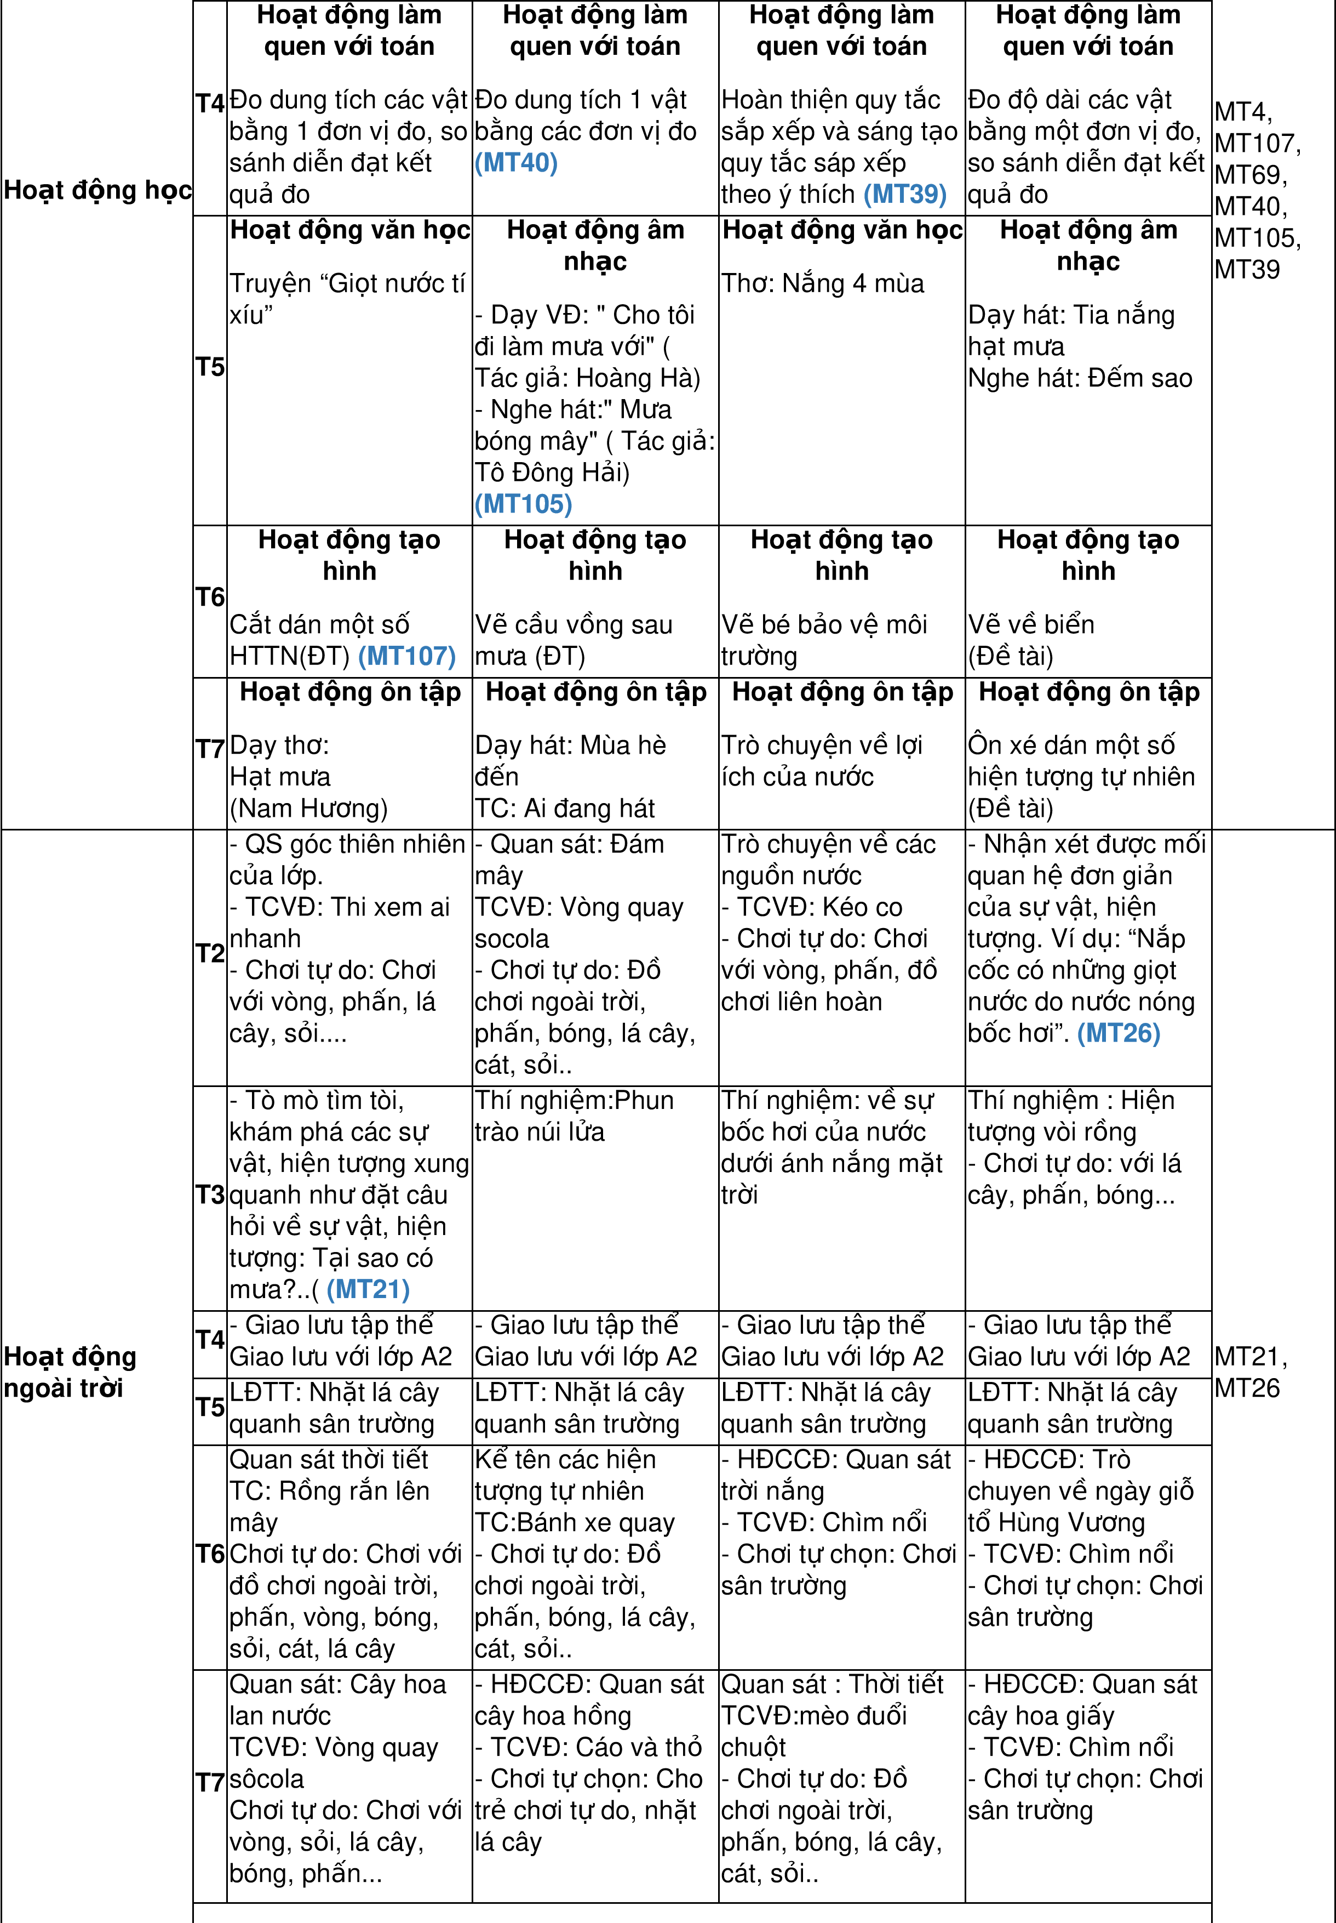
Hoạt động chơi góc |  | * Góc trọng tâm: Rèn kỹ năng chơi góc xây dựng. (T1).Vẽ, cắt xé dán các HTTN (T2) . Làm sách về trang phục mùa hè, các HTTN (T3) . Phân vai – Vắt nước cam, làm sinh tố.(T4).  - Góc phân vai: Gia đình, phòng khám bệnh, cửa hàng/ siêu thị.  - Góc học tập: Chơi tạo nhóm có số lượng 10, tập viết các chữ số từ 1-10, tạo chữ số bằng các cách khác nhau, nhận biết các hình gần gũi: Tim, ovan, sao, trứng, đồ chữ, tập viết lại chữ theo mẫu, viêt tên của trẻ tập in,vẽ các hình, làm sách về các  HTTN, trang phục mùa hè.  - Góc tạo hình: + Cắt, xé dán, vẽ các HTTN.  + Hát các bài hát về mùa hè, mưa, mây.  - Góc thiên nhiên: Chăm sóc cây xanh, thí nghiệm với nước, vật chìm nổi, nónglạnh.  - Góc sách truyện: Kể truyện theo tranh minh họa và kinh nghiệm của bản thân  (MT66)  - Góc kỹ năng: Hướng dẫn trẻ cách cài khóa áo phao, trú mưa, xử lý tình huống khi trời mưa,tránh mưa, cảm nắng, kỹ năng gấp, mở ô.  +Thích khám phá các sự vậy, hiện tượng xung quanh: Cho trẻ làm thí nghiệm về tính chất của nước |  |  |  | MT66
Hoạt động ăn, ngủ, vệ sinh |  | - Trò chuyện về các trang phục mùa hè, cách giữ gìn vệ sinh cơ thể.  - Có một số hành vi và thói quen tốt trong vệ sinh, phòng bệnh: +Vệ sinh răng miệng: sau khi ăn hoặc trước khi đi ngủ, sáng ngủ dậy  + Ra nắng đội mũ; đi tất, mặc áo ấm khi trời lạnh.  + Nói với người lớn khi bị đau, chảy máu hoặc sốt....  + Che miệng khi ho, hắt hơi.  - Đi vệ sinh đúng nơi quy định. Bỏ rác đúng nơi qui định; không nhổ bậy ra lớp.  - Trẻ đạt yêu cầu về chiều cao, cân nặng theo độ tuổi.
Hoạt động chiều | T2 | - Dạy trẻ kỹ năng gấp ô, mở ô che nắng, che mưa | - Trò chuyện với trẻ  : Biết hút thuôc lá là có hại và không lại gần người hút thuôc  lá. | - Rèn kỹ năng chải tóc. | -Tìm và phát hiện quy tắc sắp xếp qua những đồ dùng đồ chơi | MT32
Hoạt động chiều | T3 | - Đọc cho trẻ bài đồng dao: Ông giẳng ông giăng | - Làm bài tập chữ cái: Làm quen và tập tô chữ s, x | - Hát: Đếm sao, nghe: Biển hát chiều nay | - Nhận biết các hình gần gũi: Tim, sao, ovan, trứng. | MT32
Hoạt động chiều | T4 | GDNSVMTL:Trang phục gọn gàng, sạch sẽ | GDNSVMTL:Tham  quan triển lãm | GDNSVMTL: Kỳ  nghỉ cùng gia đình | - Tạo chữ số bằng các cách khác nhau | MT32
Hoạt động chiều | T5 | - Dạy trẻ nhận biết số 0, ý nghĩa của số  0 | - So sánh số lượng các nhóm đối tượng trong phạm vi 10 để nhận ra mối quan hệ số tự nhiên và vị trí của các số trong dãy số tự nhiên  (MT32) | BT toán trang 10 | BT toán trang 16 | MT32
Hoạt động chiều | T6 | Nêu gương bé ngoan cuối tuần | Nêu gương bé ngoan cuối tuần | Nêu gương bé ngoan cuối tuần | Nêu gương bé ngoan cuối tuần | MT32
Hoạt động chiều | T7 | Ôn luyện | Ôn luyện | Ôn luyện | Ôn luyện | MT32
Chủ đề - Sự kiện |  | Một số HTTN | Đất, cát, sỏi, đá | Mùa hè | SK: Giỗ tổ Hùng  Vương

Đánh giá KQ thực hiện | ĐÁNH GIÁ CỦA GIÁO VIÊN
Đánh giá KQ thực hiện | ĐÁNH GIÁ CỦA BAN GIÁM HIỆU  * HPCM đã duyệt kế hoạch giáo dục tháng 4 ngày 28/3/2023

